2025学年八年级下册期中水平检测模拟卷
【生物】
学校： 班级： 姓名： 得分： .
一、单项选择题
1. 诗词和谚语凝结了古代人民的智慧。下列诗词或谚语中有关生命现象与生物特征的描述，正确的是（ D ）
A．“稻花香里说丰年，听取蛙声一片”——生物的生活需要营养
B．“红豆生南国，春来发几枝”——生物能进行呼吸
C．“月出惊山鸟，时鸣春涧中”——生物能繁殖
D．“一母生九子，各个不相同”——生物有变异现象
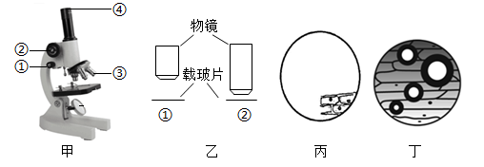
2. 在观察洋葱鳞片叶内表皮细胞的实验过程中，下列描述正确的是（ B ）

A．甲图换用高倍镜后物像变得模糊，通过调节②使物像更清晰
B．乙图所示的两组显微镜，其视野中观察到的细胞较大的是②
C．丙图物像若要移到视野中央，应将载玻片往左上方移动
D．丁图中黑色的圆圈是水滴
4. 下图是低倍镜下观察到的菊花叶表皮的细胞和气孔，正确的是（ B ）
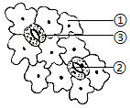
A．①是表皮细胞，其中具有保护和支持作用的是细胞膜
B．②是气孔，是叶片散失水分以及与外界进行气体交换的门户
C．③是构成气孔的保卫细胞，其中不含有叶绿体
D．若要在高倍镜下观察③，可以将载玻片向右上方移动
4. 下列关于细胞结构和功能的叙述，正确的是（ D ）
A．动物细胞的能量转换器是线粒体和叶绿体
B．所有的植物细胞都有细胞壁和液泡
C．细胞核是细胞生命活动的代谢中心
D．细胞是生命活动的基本单位
5. 关于植物类群的叙述，正确的是（ D ）
A．海带靠根固定在海底的土壤中，人们食用的主要是它的叶
B．藻类植物的细胞呼吸会消耗大量氧气，使大气中的氧气含量降低
C．银杏树开花后结的果实是“银杏”，又叫“白果”
D．被子植物种类最多，分布极广，如花梗极短的水生植物金鱼藻等
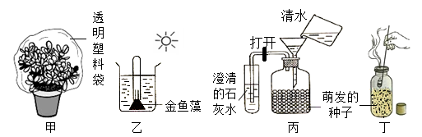
6. 为探究绿色植物的生命活动，兴趣小组进行了以下实验。下列叙述错误的是（ D ）

A．甲装置放置在温暖的阳光下一段时间后，塑料袋内壁有水珠
B．乙装置收集的气体可以使带火星的细木条复燃
C．丙装置观察到的现象是澄清的石灰水变浑浊
D．丁装置实验现象说明萌发的种子呼吸作用产生了氧气
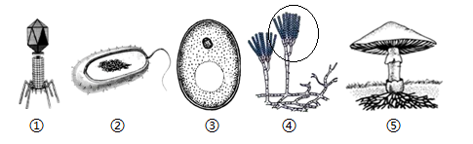
7. 如图为各种微生物结构示意图，相关叙述正确的是（ D ）

A．①的细胞结构简单，由蛋白质外壳和内部的遗传物质组成
B．形成芽孢是②特有的一种生殖方式
C．③④⑤都属于大型真菌，能够进行光合作用，制造有机物
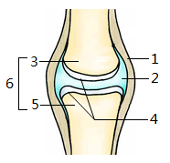
D．④产生的抗生素能杀死某些②
8. 如图关节结构模式图，下列选项中正确的是（ D ）
A．“脱臼”就是结构3从结构1中滑脱
B．滑液由结构4分泌
C．结构4是关节软骨，能使关节更加牢固
D．2内有滑液，可以减少骨与骨之间的摩擦
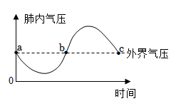
9. 下图为在一个标准大气压下的一次平静呼吸过程中肺内气压的变化曲线图，下列相关说法正确的是（ D ）
A．ab段表示呼气过程，bc段表示吸气过程
B．ab段胸廓容积缩小，肺内气压小于外界气压
C．bc段膈肌处于收缩状态，膈顶部下降
D．人在运动时，呼吸深度和呼吸频率都增加
10. 下列面对突发情况而采取的处理措施,不合理的是（ A ）
A．遇到突发心肌梗死的病人,可以用人工呼吸的方法进行急救
B．用人工呼吸的方法救助溺水病人时,首先要使其呼吸道通畅
C．受伤时若出现喷射状出血,要用止血带压迫伤口的近心端进行止血
D．遇到煤气中毒的患者,首先要把人带到空气流通的地方,再进行抢救
11. 如图表示显微镜下观察到的人血涂片视野。下列说法错误的是（ C ）
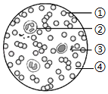
A．①是红细胞，具有运输氧的功能
B．②的数量可以作为判断炎症的依据
C．③数量最多，具有止血和凝血的功能
D．④是血浆，能运输营养物质及废物
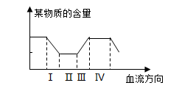
12. 如图是人体血液中某物质含量变化情况，Ⅰ、Ⅱ、Ⅲ、Ⅳ表示血液流经的器官或结构。下列说法不正确的是（ C ）
A．若该物质为尿素，则Ⅰ表示肾
B．若该物质为葡萄糖，则Ⅲ表示小肠
C．若该物质为氧气，则Ⅱ表示肺泡
D．若该物质为二氧化碳，则Ⅲ表示组织细胞
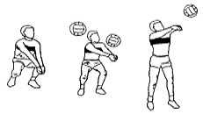
13. 中国女排的拼搏精神激发了很多同学对排球的兴趣。经过反复练习，小秦的垫球动作越来越熟练（如下图）。下列叙述正确的是（ D ）
A．视觉形成的部位是视网膜
B．骨骼肌是该反射中的感受器
C．垫球时，上臂肱三头肌舒张
D．大脑是指挥精准垫球的神经中枢
14. 一种通过蚊虫叮咬传播的虫媒病，病原体为寨卡病毒（ZikaVirus），与新生儿小头畸形关系密切。下列有关说法正确的是（ B ）
A．寨卡病毒属于细菌病毒
B．患者和寨卡病毒的携带者都是该病的传染源
C．注射疫苗以达到预防该病的发生，该措施属于非特异性免疫
D．为了预防该传染病，要尽量消灭蚊虫，这属于控制传染源
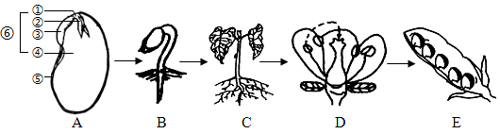
15. 下图描述的是菜豆的一生，下列叙述错误的是（ B ）

A．菜豆种子萌发过程中最先突破种皮的结构是A中的③
B．B为种子萌发的初期，不能自主制造有机物，其生长所需的有机物由A中的⑤提供
C．移栽幼苗C时，常选阴天或傍晚进行，可降低植物的蒸腾作用，提高幼苗的成活率
D．据E图所示，菜豆花的子房内应有5个胚珠
16. 生物通过生殖和发育，使得生命在生物圈中世代相续，生生不息。下列与之有关叙述正确的是（ C ）
A．卵巢是女性主要的生殖器官，受精及胎儿发育的场所是子宫
B．以黑枣为砧木嫁接柿树的枝条，接穗所结果实兼具黑枣和柿子的特征
C．鸟卵的卵黄和卵黄外面的卵白都能为胚胎发育提供营养
D．青蛙和家蚕发育的起点是受精卵，发育特点都属于完全变态发育
17. 青春期是人一生中重要的发育时期。下列有关青春期的叙述正确的是（ A ）
A．身高突增，神经系统及心肺功能明显增强
B．男生和女生均开始出现明显的第一性征
C．防止性意识萌动，杜绝与异性同学交流
D．不愉快的情绪，放在心里，不与人交流
18. 下列有关人的性别遗传的叙述中，正确的是（ A ）
A．男女性别也是人的性状
B．男性精子的染色体组成一定是：22条+Y 或22条+X
C．生男生女由卵细胞含有的性染色体决定
D．一对夫妇第一胎是女孩，第二胎一定是男孩
19. 下列观点符合自然选择学说的是（ D ）
A．枯叶蝶的体色和体形酷似枯叶是枯叶蝶自己选择的结果
B．同种灭蚊药灭蚊效果越来越差是灭蚊药质量下降的结果
C．长颈鹿的“长颈”是其长期努力吃高处树叶的结果
D．虫媒花与某些传粉昆虫表现出相互适应是长期相互选择的结果
20. 小秦尝试自制酸奶，步骤如下：①新鲜牛奶和糖混合→②热处理（煮沸）→③冷却（42℃~43℃）→④加入一些购买的酸奶→⑤发酵（将容器密封）→⑥冷藏或食用。下列说法正确的是（ C ）
A．步骤④之后应再次进行热处理
B．自制酸奶时，需利用酵母菌发酵
C．发酵时容器要密封，说明制作酸奶无需氧气
D．酸奶放在冰箱中冷藏可以杀死细菌以保鲜
二、综合题
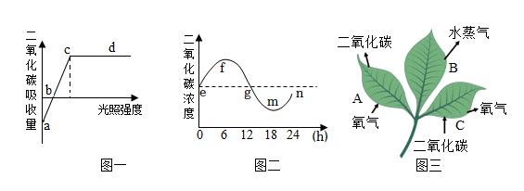
21. 近年来，建造塑料大棚生产有机农产品，可以有效的让农民增收，增加经济收入。图一表示在一定二氧化碳浓度和温度等条件下，二氧化碳的吸收量随光照强度的变化。图二表示密闭大棚内一天中二氧化碳的浓度变化。图三中A、B、C 表示植物的三大生理活动。

(1)根据图一曲线变化可以看出，影响光合作用效率的一个重要因素是光照强度。
(2)图二中g点光合作用强度＞（选填“＞”“＝”“＜”）呼吸作用强度；根据图二曲线可以判断一天内植物体内有机物积累量最多的时间是18。
(3)技术人员移栽幼苗时，剪去部分枝叶，降低了植物的图三中[ B ]蒸腾作用，提高了成活率，该作用能够促进植物的根从土壤中吸收水（物质）。绿色植物通过C生理过程，对维持生物圈的碳氧平衡起了重要作用。

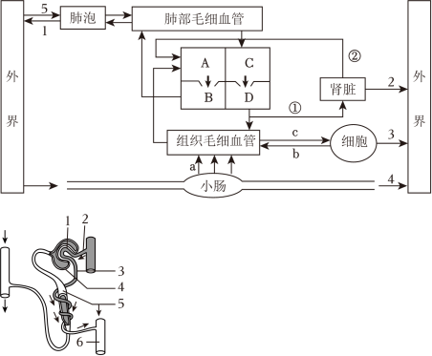
22. 如图为人体呼吸系统、消化系统、循环系统的生理活动示意图，请据图回答问题：

(1)图中a生理过程称为吸收，（填“消化”或“吸收”）。
(2)图中5代表的气体是氧气，它进入组织细胞后，在线粒体中被利用。
(3)若从手臂静脉处注射药物，则药物经过心脏各腔的先后顺序是A→B→C→D。（用图中的字母和箭头表示）
(4)当血液流经肺部毛细血管后，血液会变成动脉（填“静脉”或“动脉”）血。
(5)图中，当葡萄糖随血液流经肾脏时，血液中的部分葡萄糖经过 肾小球和肾小囊内壁的过滤作用形成原尿，在肾小管处它又被重新吸收回到了血液中。

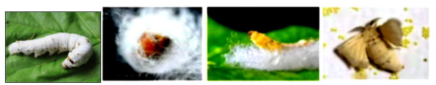
23. 再话“丝绸之路的见证者--桑蚕”， 2023年 10月，第三届“一带一路”国际合作高峰论坛在北京举行，高峰论坛再次把丝绸之路呈现在世人面前。让我们再话“丝绸之路的见证者――桑蚕”。
话题一：家蚕的生殖与发育
(1)某校开展了饲养家蚕的实践活动，小丽同学积极参与其中，如图是其在饲养过程中拍摄记录的家蚕的一生。请用文字表示家蚕的生殖发育过程：卵→幼虫→蛹→成虫。

(2)为提高家蚕的吐丝量，可以设法延长家蚕发育的幼虫期。
话题二：家蚕的遗传与变异
(3)小敏给蚕食用一种彩色蚕饲料，使白色蚕宝宝从内而外变为彩色，有红、蓝、紫等，这个事例说明基因、环境、性状之间的关系是生物体的性状表现出基因和环境的共同作用的结果。
(4)小亮在饲养家蚕的过程中，发现了一只黑色斑的变异个体，引起了其他同学的高度兴趣。于是，他们请教了蚕茧站科研人员。科研人员将这只黑色斑个体与多只普通斑个体杂交，产的卵孵化出了867只黑色斑和898 只普通斑的家蚕。科研人员用子代个体又进行了三组杂交实验，结果如表。
组别 | 亲本 | 子代数目（只）
组别 | 亲本 | 黑色斑 | 普通斑
甲 | 普通斑×普通斑 | 0 | 1432
乙 | 黑色斑×普通斑 | 691 | 690
丙 | 黑色斑×黑色斑 | 1062 | 351
①家蚕的普通斑与黑色斑在遗传学上属于一对相对性状。在普通斑家蚕中出现了黑色斑变异个体，且杂交后代中也有黑色斑，说明这种变异属于可遗传的变异。
②分析以上实验结果可知，黑色斑是显性性状。
③研究发现，家蚕的斑纹是由一对基因控制的，若用字母A表示这对基因中的显性基因，a表示隐性基因，则最初发现的黑色斑变异个体的基因组成为Aa。

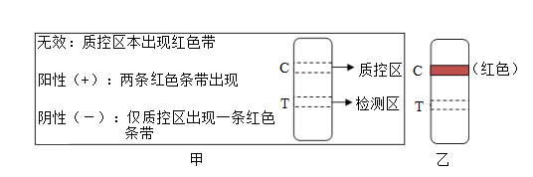
24. 在过去的三年里，新冠病毒一次次变异，德尔塔、拉姆达、奥密克戎……狡猾的新冠病毒一次次“升级装备”向人类发起进攻。奥密克戎变异毒株传播速度很快、隐匿性很强。新冠病毒检测是狙击疫情极为关键的环节，目前主要有核酸检测、抗原检测和抗体检测三种检测方法。

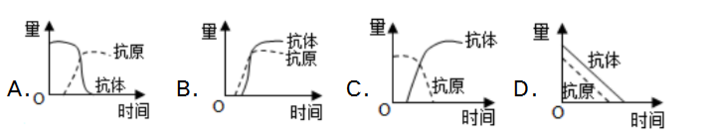
- 从传染病的角度看，奥密克戎毒株属于病原体。
(2)核酸检测能够有效发现携带新冠病毒的患者和无症状感染者，进行核酸检测属于传染病预防措施中的控制传染源。
(3)抗原检测主要是检测新冠病毒表面的抗原物质，通过试纸条上质控区（C）和检测区（T）显色来判定结果（图甲）。若某人抗原检测的结果如图中乙所示，请判定他的检测结果是阴性（选填“无效”、“阳性”或“阴性”）。
(4)抗体检测适用于症状发作到3～4周之后，主要原因是大量抗原进入人体后，刺激人体的特异性免疫（填“特异性”或“非特异性”）需要一定的时间。
(5)新冠病毒疫苗接种温馨提示：回家后注射部位保持清洁，24小时内不洗澡。这是因为注射的针孔部位有损伤，会导致人体的第一道防线被破坏，容易造成感染。
(6)疫苗可刺激人体产生抗体，并在体内存留一段时间。如图为某同学注射乙肝疫苗后，体内抗原、抗体的量随时间变化示意图，其中最为正确的是C。

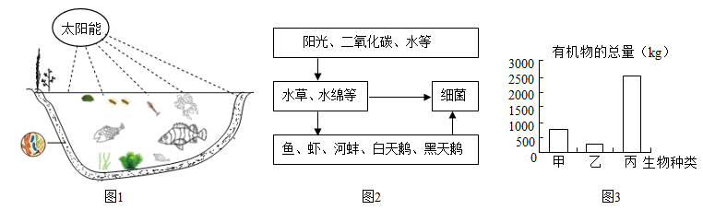
25. 锦州东湖公园风光秀丽，植被丰富，空气清新甜润。东湖公园的沿湖水域是贝类、虾、鱼、蟹等水生生物集居繁衍和候鸟飞禽（如白天鹅、黑天鹅等）栖息越冬的好地方。请据图回答下列问题。

(1)图1中能分解有机污染物的属于分解者。
(2)根据图2中的生物关系，黑天鹅与鱼之间存在捕食和竞争的关系。
(3)图3中甲、乙、丙分别表示水草、虾、白天鹅这三种生物的有机物总量，则丙对应的生物是水草，体内有毒物质积累最多的生物是白天鹅。
(4)人类的活动必须注意保护生态系统，避免不合理的活动对生态系统造成破坏，因为生态系统的自动调节/自我调节能力是有一定限度的。

